 | Speciale Honeymoon:  Sydney e Isole Cook
 | SYDNEY - RAROTONGA - AITUTAKI 15 giorni / 14 notti
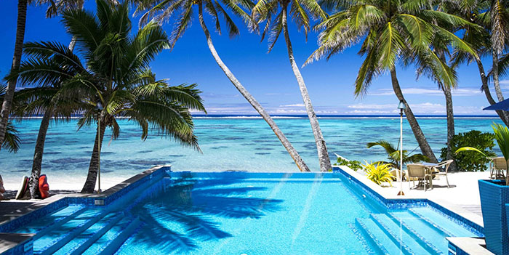

1° Giorno - Sydney  Arrivo a Sydney e trasferimento libero in hotel. Pernottamento.  2°- 4° Giorno - Sydney  Giornate a disposizione per scoprire Sydney. Questa bellissima città multietnica è caratterizzata da una straordinaria baia dove ammirare l'Harbour Bridge e l'Opera House, fino al quartiere The Rocks e la famosa spiaggia di Bondi Beach. Pernottamento.  5° Giorno Sydney - Isole Cook Rarotonga  Trasferimento libero in aeroporto e partenza con volo per Rarotonga, Isole Cook. Accoglienza floreale, con la collana di benvenuto, la "garland ei", segno di accoglienza e testimonianza di una tradizione che permane da secoli. Trasferimento all’albergo prescelto. Pernottamento.  6°- 9° Giorno Isole Cook Rarotonga  Prima colazione tropicale in albergo. Giornata a disposizione per attività individuali. L’isola di Rarotonga ammalia il visitatore grazie alla straordinaria bellezza dei profili frastagliati, al riflesso lucido delle palme, all’incredibile laguna turchese, al profumo dei fiori che pervade l'aria e al sorriso contagioso di una popolazione ospitale che trasmette le proprie tradizioni culturali grazie alla musica e alla danza. | 10° Giorno Isole Cook Rarotonga - Aitutaki  Prima colazione tropicale in albergo. Trasferimento in aeorporto e partenza con volo domestico per l’isola di Aitutaki. All’arrivo trasferimento al resort prescelto e sistemazione nella camera riservata. Tempo a disposizione per attività individuali. L'isola principale presenta dei punti panoramici che regalano una vista mozzafiato della laguna e del reef. Si caratterizza dal colore verde intenso e dalle piccole case degli abitanti che conservano ancora le tradizioni di un tempo. Dall'isola si sviluppa una collana di isolotti affioranti che bordano la laguna. Sono protetti dal reef che, da millenni, custodisce un labirinto sottomarino multicolore, grazie ai coralli e pesci tropicali.  11° - 14° Giorno Aitutaki  Prima colazione tropicale in albergo. Giornata a disposizione per attività individuali. E’ inclusa la meravigliosa escursione in barca a One Foot Island, il modo migliore per esplorare la bellissima laguna di Aitutaki e per scoprire uno dei posti più incantevoli del mondo. Cena Dining Experience* e pernottamento.  15° Giorno Aitutaki – Rarotonga – Sydney  Prima colazione tropicale in albergo. Trasferimento in aeroporto e volo per l'isola di Rarotonga. Arrivo a Rarotonga e fine dei nostri servizi.

 | La quota include:  - Pernottamenti come indicato nella sezione alberghi;  - Isole Cook: tutti i trasferimenti, accoglienza floreale, voli domestici a/r per Aitutaki  La quota non include:  - Voli intercontinentale, quote a partire da € 1550  - Tasse aeroportuali a partire da € 800  - Booking fee / Assicurazione medico bagaglio € 90  - Polizza Super Cover annullamento viaggio  - Extra e tutto quanto non indicato nella "quota include”
  Quota per persona
  in doppia da € 3018
  QUOTA VOLO | da € 1550
  Tasse aeroportuali € 800 circa

ALBERGHI
Sydney: 3 notti Hotel Vibe Sydney in camera standard solo pernottamento
Rototonga: 5 notti Hotel Little Polynesian in camera garden studio con prima colazione tropicale
Aitutaki: 5 notti Aitutaki Village in camera holiday beach hut con prima colazione tropicale

